Mesa robotizada.

Este obra se publica bajo una
Licencia Creative Commons Atribución-NoComercial-CompartirIgual 3.0 Unported.

 | Mesa robotizada.
Breve descripción | El objetivo es crear una mesa robotizada de bajo coste, diseñada y construida con el alumnado de FP.  Se debe poder subir y bajar la altura de la mesa además de poder reclinar la tabla de apoyo de la misma  De manera que podamos hacerla más accesible a aquellas personas que no se pueden permitir una mesa de última tecnología o necesiten una mesa totalmente personalizada basándonos en sus necesidades.
Para quién se hizo y con qué objeto | El proyecto realizado por las Escuelas San José surge de la propuesta que hace CARD Capacitas y la colaboración de CODIFIVA, para cubrir una de las necesidades básicas de Francis Pérez, una persona que presenta parálisis cerebral y a la que las tecnologías de apoyo le permiten demostrar la capacidad que de otro modo era difícil de observar.  En palabras del propio Francis: El mío, es sólo un ejemplo de muchos otros testimonios que deja patente la trascendencia que tiene una avanzada y personalizada tecnología.  La Fusión de las Escuelas San José, Card Capacitas y Codifiva, para crear "tecnologías a medida", va a hacer que, "muchos Francis", se integren en la sociedad, y se les conozca por sus capacidades, no por sus "aparentes incapacidades", en cierto modo creadas por el propio ser humano y por la falta de recursos.  "PORQUE NOS COMPETE", además, enseña a los alumnos y a la sociedad en general que a todos compete echar una mano si realmente queremos implicarnos. Todos, en equipo, llegamos mucho más lejos. Todos damos y recibimos cuando hay una sincera intención de escucharnos, de empatizar.  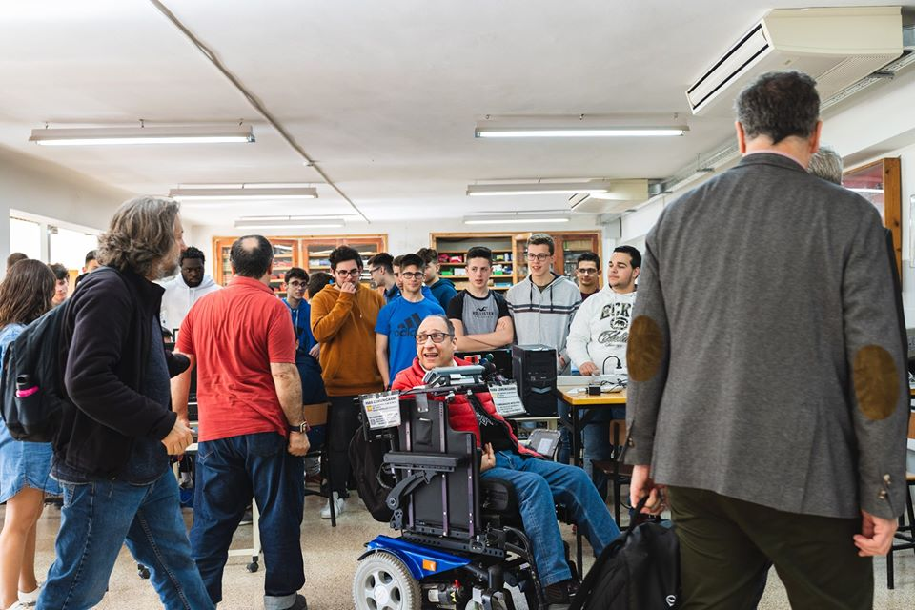
Materiales y modo de funcionamiento | El proyecto se ha diseñado con la controladora Arduino para gestionar el desplazamiento de los motores.  Para la elevación se han utilizado dos motores lineales, cuyo desplazamiento puede regularse entre 4-20mm/s.  La solución para la inclinación de la tabla de la mesa, ha sido otro motor lineal de menor longitud que facilita mover los grados necesarios.  Debido a los consumos de los motores, se han empleado dos relés para manejar las cargas o intensidades superiores a las que arduino pueda soportar.  Todo el sistema se conecta a una fuente de alimentación externa de 12V  El accionamiento se realiza con pulsadores incorporados a la estructura de la mesa, en una envolvente diseñada e impresa en 3D con filamento PLA. La caja también incorpora una conexión para que los pulsadores puedan conectarse a los controles de la silla de ruedas  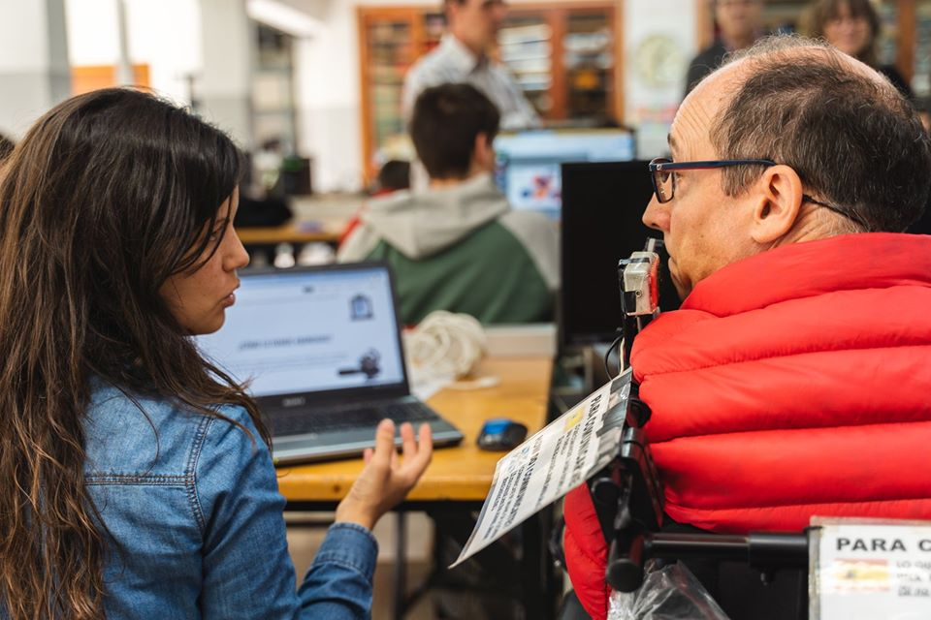
Proceso de elaboración | Este proyecto ha supuesto el trabajo de un equipo multidisciplinar formado por alumnado de las especialidades de Telecomunicación de Grado Medio y de Fabricación Mecánica de Grado Superior, en el que también participa el alumnado del Grado Superior de Integración Social.  Este equipo de alumnado y profesorado ha contado en todo momento con la orientación del CARD Capacitas de la UCV para atender las necesidades planteadas de la mejor manera posible.  El objetivo era diseñar un prototipo con un coste razonable en materiales y que pueda replicarse.  Previo al diseño, Francis Nos facilitó Unas indicaciones dónde planteaba la idea inicial ver dispositivo que le permitiese tener un nivel óptimo de autonomía personal.  A partir de las indicaciones se comprobaron distintos tipos motores para comprobar tanto las longitudes que podían alcanzar como la suavidad en los movimientos y, al mismo tiempo, que esas características pudiesen ser controladas con una electrónica de bajo coste como Arduino.  Mientras el alumnado de telecomunicaciones realizaba prototipos de accionamiento y programación con diferentes soluciones, los de fabricación mecánica testeaban diferentes motores y diseños de las estructuras.  Periódicamente ambos grupos de alumnos se reunían para perfilar el resultado más adecuado que el alumnado de integración social, lo verifica con Francis para su valoración.
Precauciones | La longitud de los motores lineales será adecuada la altura de trabajo que precise el usuario.  La fuente de alimentación debe tener la suficiente capacidad para poder alimentar los motores implementados en el sistema
Autores y datos de contacto | Nombre: Bernat Llopis Carrasco  Correo electrónico : bernat.llopis@escuelassj.com  Nombre: Rafa Villatoro Gironés  Correo electrónico : rafael.villatoro@escuelassj.com  Nombre: Óscar Satorres Ortuño  Correo electrónico : oscar.satorres@escuelassj.com  Dirección: Avda. de les Corts Valencianes, 1  Código Postal : 46015  Ciudad: Valencia  País: España  Teléfono: 963499011

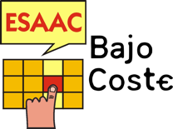

Galería de imágenes.

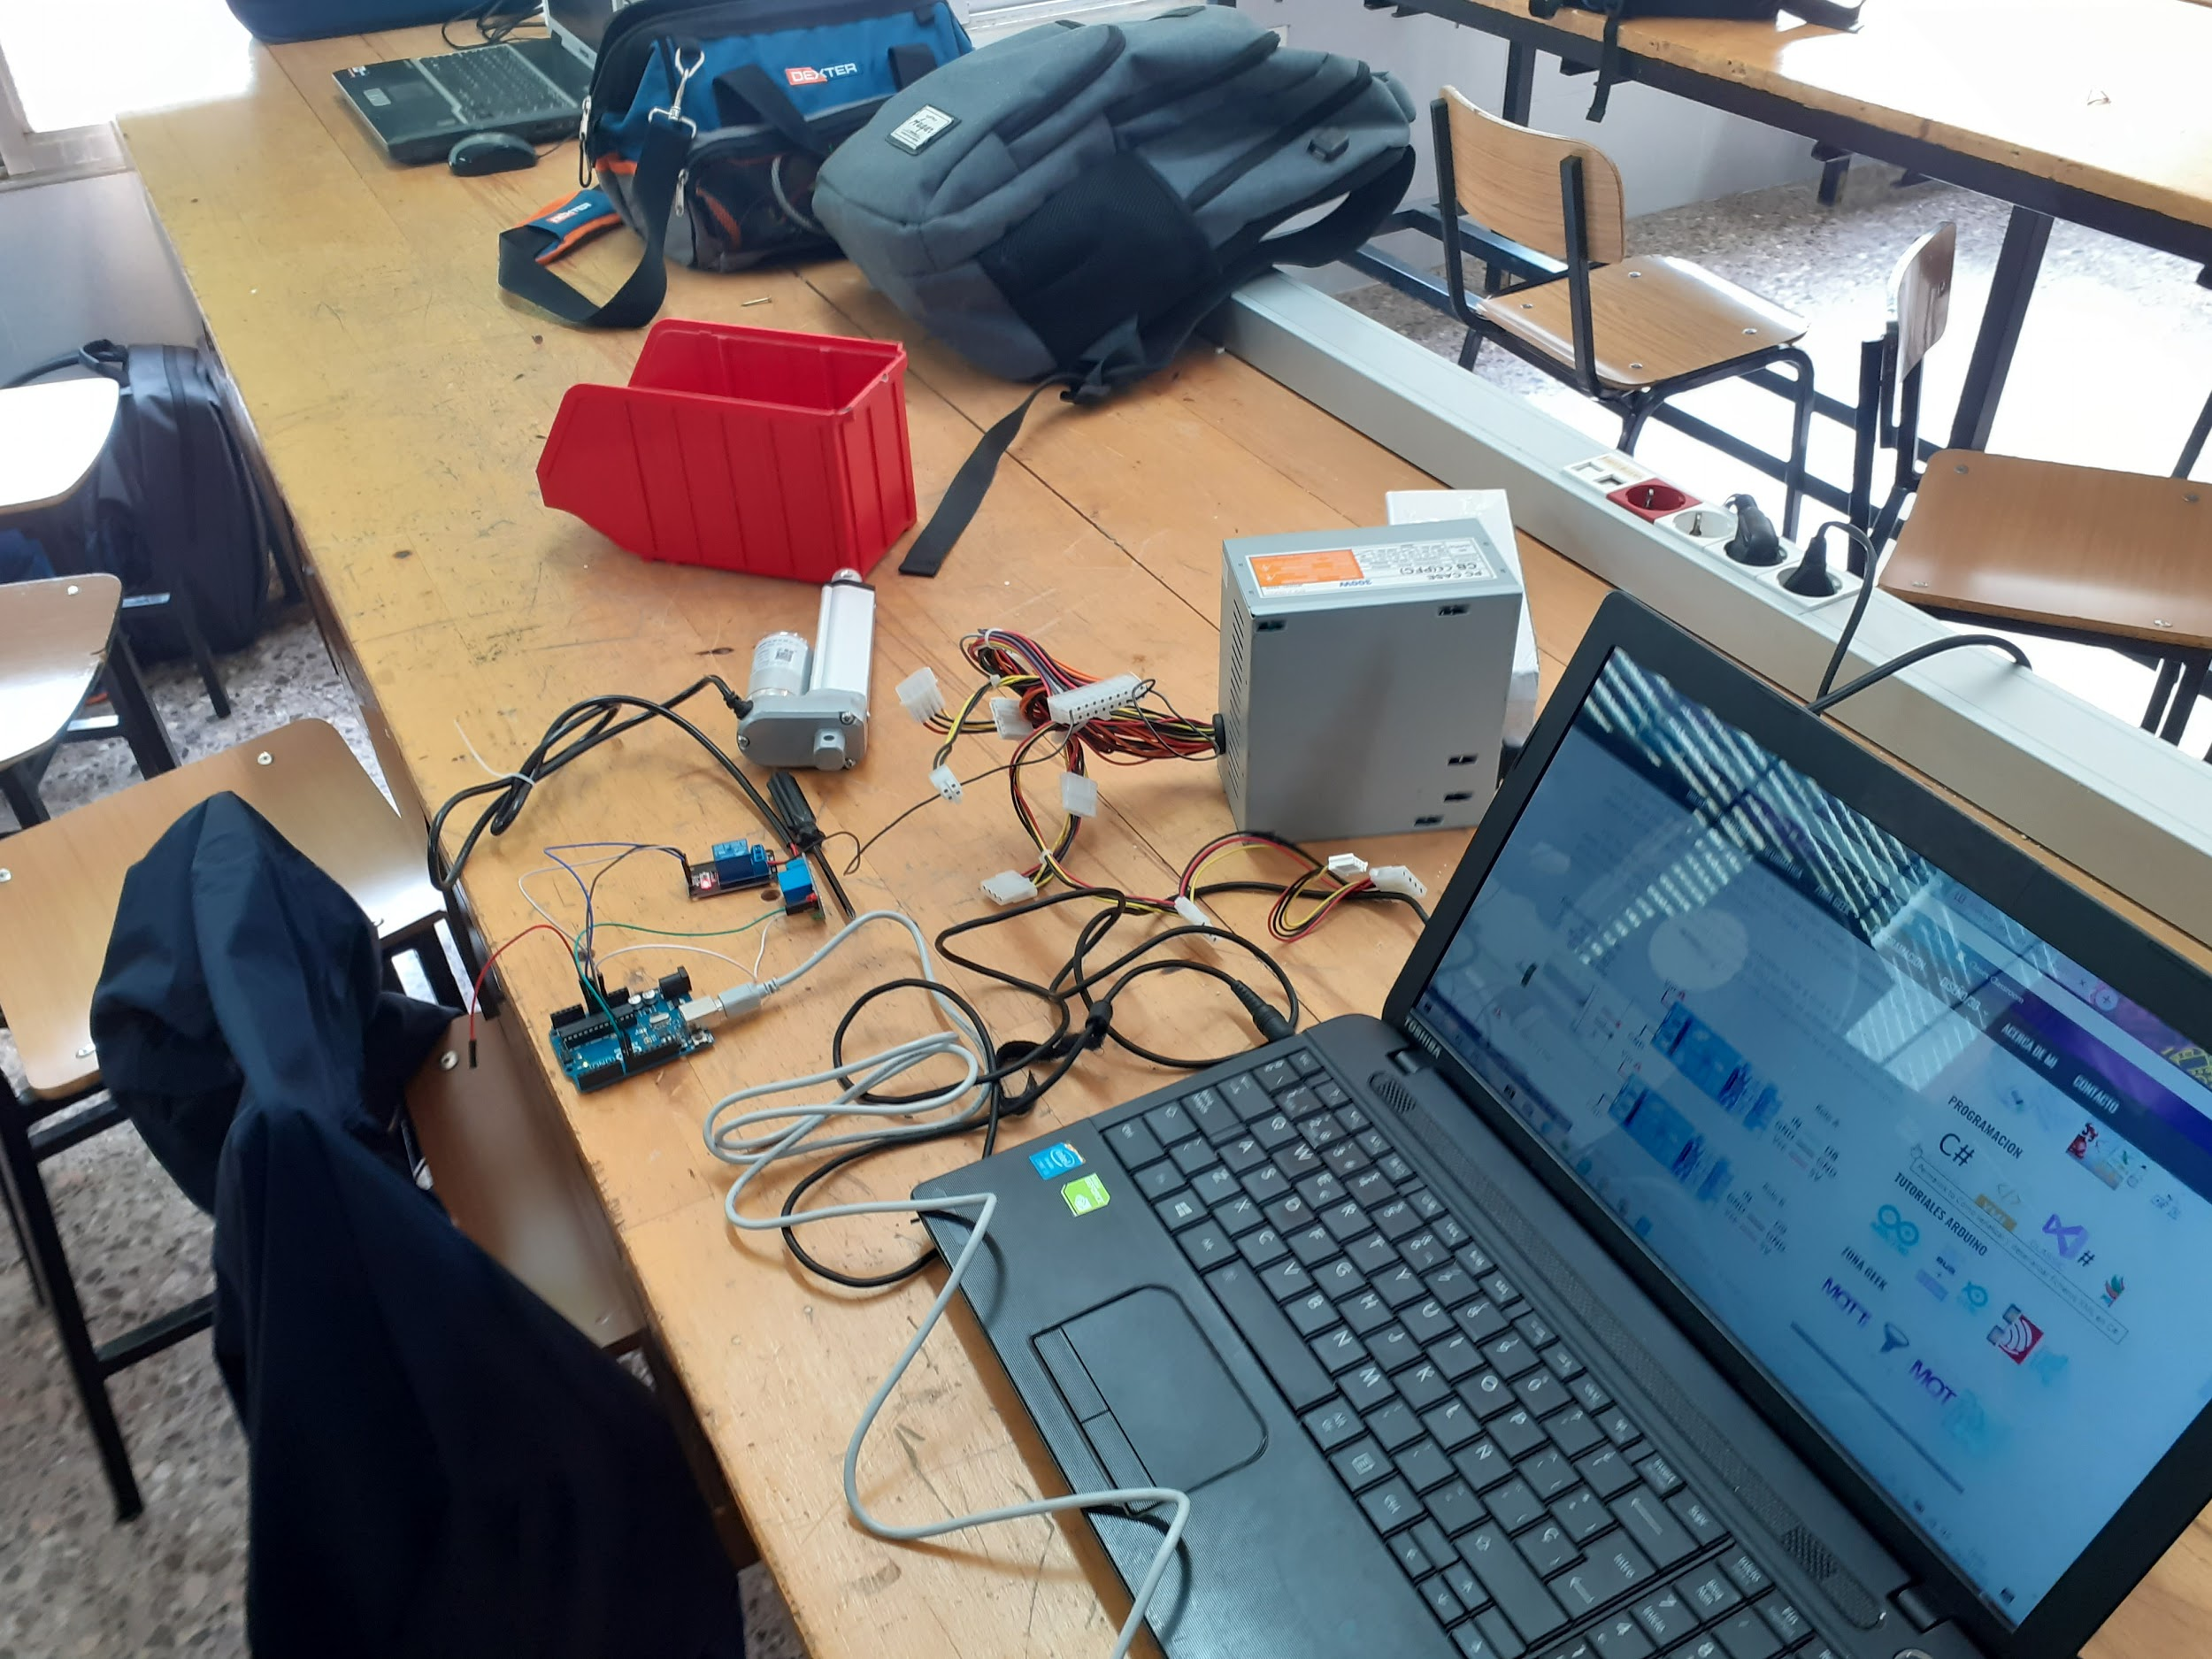
Comprobación del control de motores con Arduino

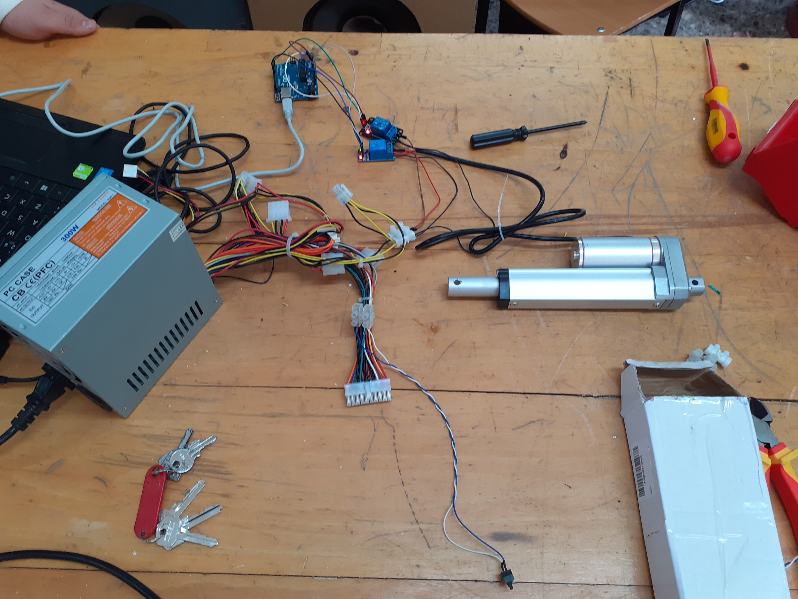
Comprobación de consumo energético y medición de desplazamiento

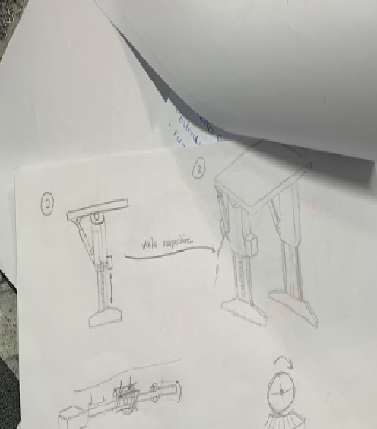
Fase inicial. Propuestas en croquis y bocetos, de alternativas de diseño individuales. Posterior selección entre los miembros del equipo.

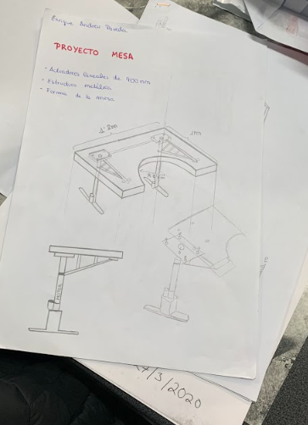
Fase inicial. Diseño de alternativas individuales en fase de bocetos y croquis, para la selección posterior en equipo.

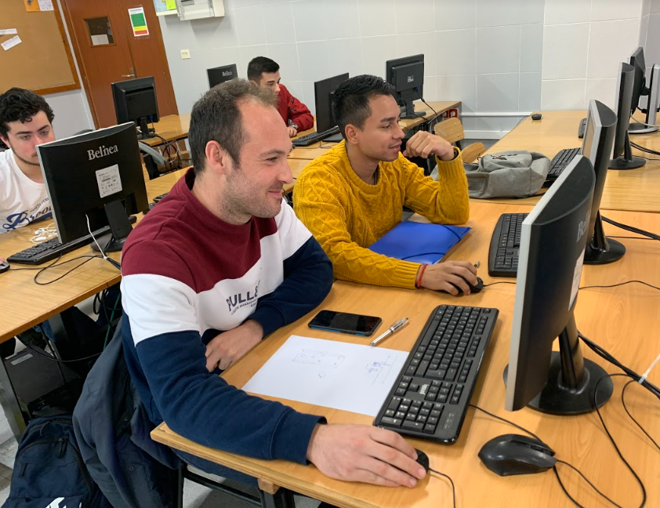
Fase de trabajo en equipo. Diseño con herramientas CAD de la solución elegida en la fase inicial. Cada equipo de trabajo, está formado por tres alumnos, que trabajan coordinados, utilizando herramientas, aplicaciones informáticas y comunicación a través de internet.

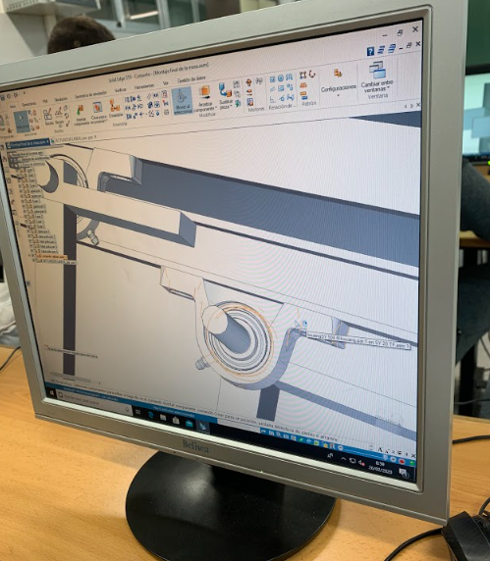
Detalle en CAD, del sistema de giro del tablero, empleado en el prototipo 1.

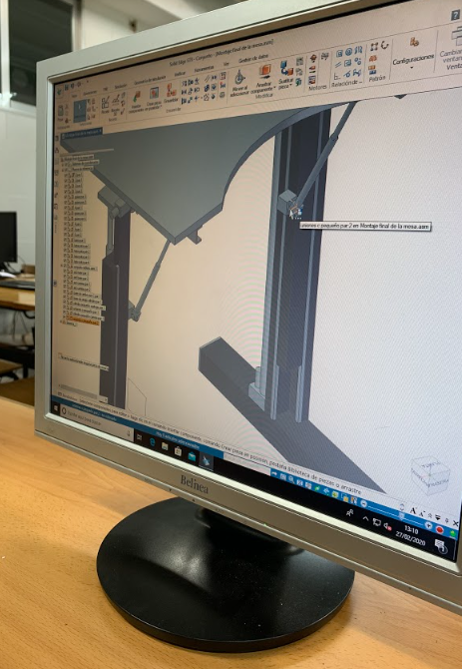
Detalle en CAD, de los sistemas de giro y de elevación del tablero de la mesa, en el prototipo 1.

